CONCOURS ENSAM - ESTP - ENSAIS - ECRIN - ARCHIMEDE
Epreuve de Physique
durée 3 heures
Remarques préliminaires importantes : il est rappelé aux candidat(e)s que
- les explications des phénomènes étudiés, les justifications physiques interviennent dans la notation au même titre que les calculs,
- tout au long de l'énoncé, les paragraphes en italiques ont pour objet d'aider à la compréhension du problème mais ne donnent pas lieu à des questions,
- tout résultat fourni dans l'énoncé peut être admis et utilisé par la suite, même s'il n'a pas été démontré par les candidat(e)s.
Ce problème, constitué de deux parties indépendantes, traite de divers aspects de l'optique :
- la première partie s'attache à développer les bases de l'optique géométrique et leurs applications à travers l'étude d'instruments d'observation stellaire,
- l'optique physique est abordée dans la deuxième partie et appliquée à une source d'étendue spatiale non nulle (système d'étoile double), puis à l'étude spectrale de sources ponctuelles mais qui ne sont pas monochromatiques.
PREMIÈRE PARTIE
Dans tout le problème, les rayonnements lumineux utilisés appartiennent au domaine du visible.
OPTIQUE GEOMETRIQUE
A - Généralités
A*1 Rappeler la définition de l'indice absolu d'un milieu transparent. Donner un ordre de grandeur de l'indice optique du verre ordinaire.
A*2 Dans quelle(s) condition(s) l'approximation de l'optique géométrique est-elle valable?
A*3 Comment appelle-t-on un système optique qui présente la symétrie de révolution par rapport à un axe? Comment appelle-t-on cet axe ?
A*4 Expliciter "l'approximation de Gauss". Quelles sont les propriétés d'un système optique centré utilisé dans ces conditions ?
Dans la suite du problème, tous les systèmes optiques seront considérés centrés et utilisés dans les conditions de Gauss.
Considérons un miroir sphérique concave de centre $C$, de sommet $S$ et de rayon $R=−\overline{SC}$. Un petit objet $\overline{AB}$ est placé perpendiculairement à l'axe optique, orienté dans le sens de la propagation de la lumière (figure 1).
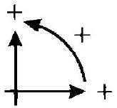
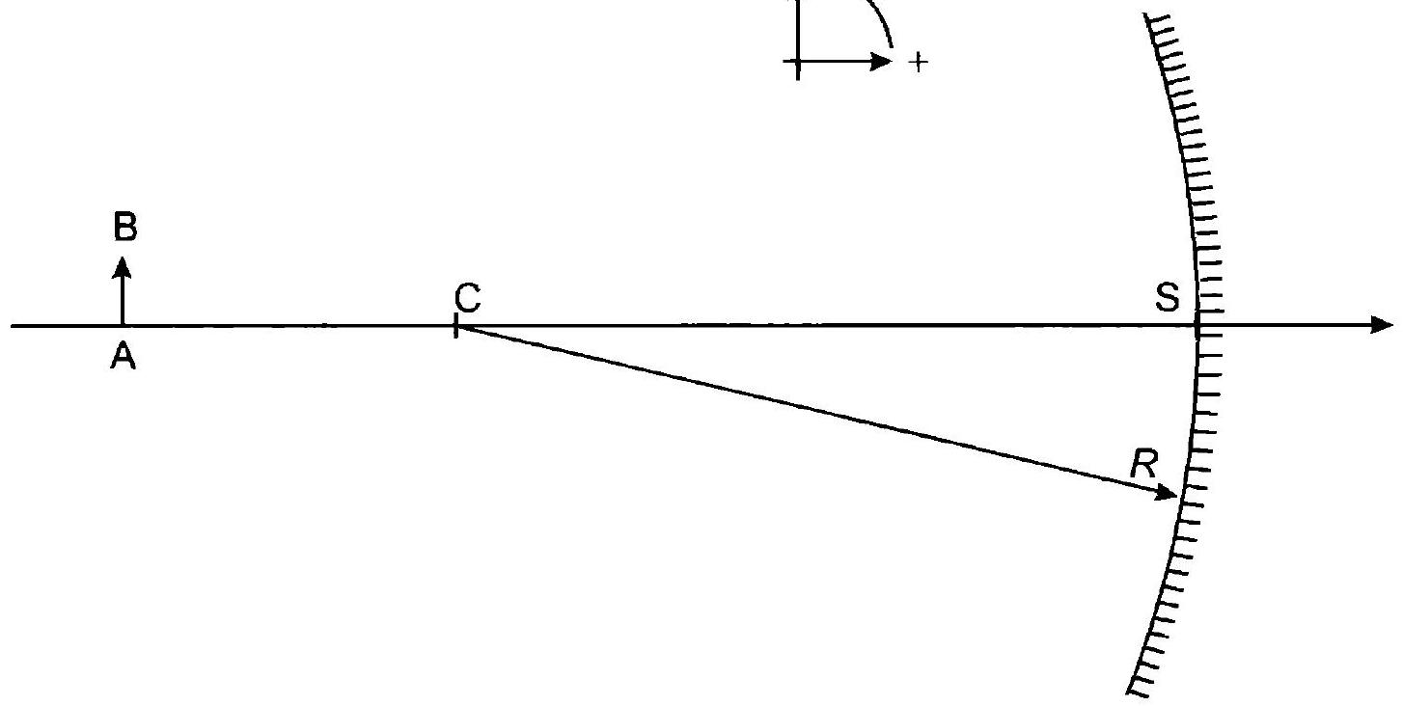
figure 1
A5a Définir et exprimer les distances focales $f$ et $f^{′}$ du miroir en fonction de $R=−\overline{SC}$
.A5b A partir des lois de Descartes et de considérations géométriques, établir la relation de conjugaison de Descartes, avec origine au sommet, pour ce miroir sphérique ainsi que l'expression de son grandissement.
A*5c A partir de considérations géométriques, établir la relation de conjugaison de Newton : $\overline{F^{′}A^{′}}⋅\overline{FA}=f^{′}f$ (avec origine au foyer), pour ce miroir sphérique ainsi que l'expression de son grandissement.
$A^{∗}5d$ Ces expressions restent-elles valables pour un miroir sphérique convexe?
B - Lunette astronomique
Toutes les lentilles utilisées seront assimilées à des lentilles minces.
B*1 Quelle est la définition d'une lentille mince?
Un œil accommodant à l'infini observe des objets à l'infini à travers une lunette astronomique. Celle-ci est constituée de deux lentilles minces convergentes.
B
2a Quand dit-on qu'un système est afocal?B2b Décrire brièvement le montage correspondant à ce dispositif. L'une des deux lentilles étant appelée objectif, justifier l'origine de ce terme et la position de cette lentille. L'autre étant appelée oculaire, justifier l'origine de ce terme et la position de cette deuxième lentille.
B2c Tracer la marche d'un rayon lumineux issu d'un point situé à l'infini sur l'axe optique et celui d'un rayon lumineux issu d'un point situé à l'infini, mais faisant avec l'axe optique un angle $α$
.Le grossissement est défini comme le rapport entre $α^{′}$, l'angle sous lequel l'objet est vu à travers l'instrument et $α$, celui sous lequel il est vu sans l'instrument: $G=\frac{α^{′}}{α}$
.B3 Exprimer ce grossissement en fonction des distances focales image des deux lentilles notées $f_{obj}^{′}$ et $f_{oc}^{′}$. Quelle est la nature (réelle ou virtuelle) de l'image? L'image est-elle droite ou renversée?
B
4 Si de la poussière se dépose sur l'objectif, quelle est la conséquence sur l'image observée à travers la lunette?B5 Où faut-il positionner l'œil pour se placer dans des conditions optimales d'observation? Définir cette position en fonction des caractéristiques de l'appareil.
B*6 Les systèmes catadioptriques (c'est à dire formés de lentilles et de miroirs) sont aujourd'hui plus utilisés que les lunettes. Citer au moins deux avantages de ces systèmes par rapport aux lunettes astronomiques.
C - Télescope spatial de Hubble (H.S.T.)
Ce télescope est certainement le dispositif civil le plus complexe jamais envoyé dans l'espace. Le bloc optique est composé de deux miroirs : un miroir primaire parabolique concave qui renvoie la lumière incidente sur un miroir secondaire hyperbolique convexe. La configuration de ces deux miroirs est de type Cassegrain (voir figure 2). Afin de mener une étude quantitative, le miroir primaire $M_{p}$ sera supposé sphérique concave avec un rayon de courbure $R_{1}=11,000 m$ et un diamètre extérieur $D_{01}=2,4 m$. Le miroir secondaire $M_{S}$ sera supposé sphérique convexe avec un rayon de courbure de $R_{2}=1,350 m$ et un diamètre extérieur $D_{02}=0,3 m$. La distance entre les sommets des miroirs vaut $\overline{S_{2}{ S}_{1}}=d=4,900 m$.
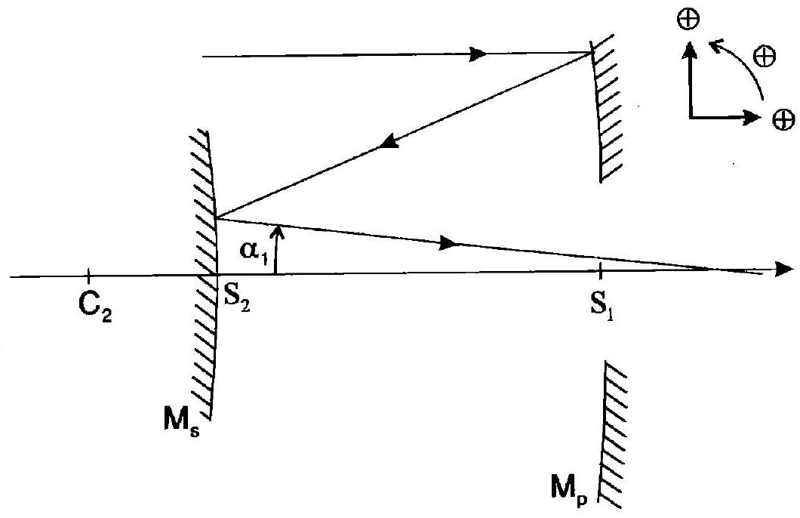
figure 2
C*1 Déterminer les positions des foyers objet et image du miroir primaire, définies par $\overline{S_{1}{ F}_{1}}$ et $\overline{S_{1}{ F}_{1}^{′}}$. Quelle est la position du foyer de l'ensemble du télescope, définie par $\overline{S_{2}{ F}^{′}}$ ?
Un rayon issu d'un objet situé à l'infini sur l'axe optique et qui vient frapper le miroir primaire en un point de son bord extérieur, émerge du télescope avec un angle $α_{1}$ (voir figure 2).
C*2 Exprimer cet angle $α_{1}$ en fonction des données du problème. Calculer numériquement $α_{1}$.
Lors des premières prises de vue, les scientifiques se sont rendu compte que le miroir primaire présentait un défaut de sphéricité près du bord extérieur. Ce défaut sera modélisé par une variation du rayon de courbure du miroir principal, ce qui signifie que dans la zone concernée, le miroir principal est remplacé (la position du sommet $S_{2}$ ne change pas) par un autre miroir sphérique de rayon $R_{1}^{′}=R_{1}+ε$ où $ε=2μ m$.
$\underline{C^{∗}3}$ Evaluer l'écart $δ\left(\overline{S_{2}{ F}^{′}}\right)$ consécutif à la nouvelle position du foyer du télescope.
C*4 En tenant compte de ce défaut, quelle est la nouvelle expression (notée $α_{1}^{′}$ ) de l'angle $α_{1}$ calculé à la question $C^{∗}2$ ? Que vaut l'écart angulaire $δα_{1}$ lié au défaut?
Ce défaut limitant la résolution du télescope, il a été compensé par l'ajout d'une lame d'un verre particulier disposée juste avant le foyer de l'appareil. Afin d'illustrer cette correction, la lame sera remplacée par un prisme de très faible angle au sommet $A$ et d'indice $n$ (figure 3). Les relations qui permettent de calculer la déviation d'un rayon lumineux par un prisme d'angle au sommet quelconque A sont rappelées ci-dessous:
$$\left\{\begin{matrix}sin⁡i=nsin⁡r \\ nsin⁡r^{′}=sin⁡i^{′} \\ A=r^{′}−r \\ D=\left(i^{′}−i−A\right)\end{matrix}\right.$$
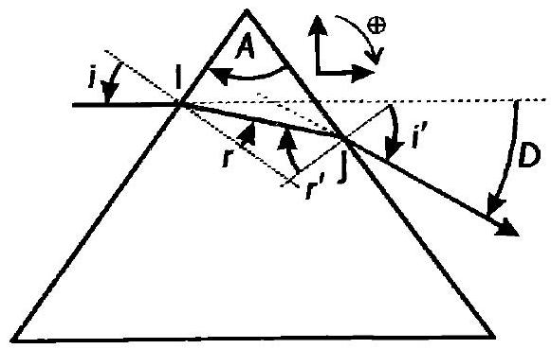
figure 3
C*5 Déterminer l'expression approchée de la déviation $D$ pour un prisme de très petit angle $A$; en déduire sa valeur pour compenser le défaut du télescope, l'indice du verre retenu étant $n=1,5$.
DEUXIEME PARTIE
OPTIQUE PHYSIQUE
A - Interférences
Les ondes lumineuses étant modélisées par des ondes électromagnétiques, supposons dans cette partie, que le comportement de la lumière puisse être décrit par l'onde scalaire (signal lumineux): $s(x,t)=acos⁡(ωt−kx)$, ou en notation complexe $\underline{s}=aexp⁡j(ωt−kx)=aexp⁡j(ωt−φ(x))$, avec $ω$ la pulsation de londe, $φ$ sa phase et $k$ la norme du vecteur d'onde. L'éclairement $E(M)$ au point $M(x)$ (ou intensité lumineuse) est proportionnel à la moyenne temporelle de $s^{2}(x,t)$ ou encore à $\underline{s}⋅{\underline{s}}^{∗}$.
L'ensemble de l'étude se fait dans l'air, d'indice $n=1$.
A*1 Déterminer l'expression de l'éclairement $E(M)$ résultant de la superposition de deux ondes synchrones notées respectivement $s_{1}(x,t)=a_{1}cos⁡\left(ωt−φ_{1}(x)\right)$ et $s_{2}(x,t)=a_{2}cos⁡\left(ωt−φ_{2}(x)\right)$ en fonction de $E_{1},E_{2}$ (éclairements des ondes
associées à $s_{1}$ et $s_{2}$ ) et de $φ(x)=φ_{2}(x)−φ_{1}(x)$. Identifier le terme d'interférences.
A*2 Tracer $E(M)$ en fonction de $φ$. Exprimer, puis préciser sur le schéma les éclairements maximum $E_{\text{max }}$ et minimum $E_{\text{min }}$ en fonction de $E_{1}$ et $E_{2}$.
A*3 Le contraste (ou visibilité) du phénomène d'interférences est défini par $E=\frac{E_{\text{max }}−E_{\text{min }}}{E_{\text{max }}+E_{\text{min }}}$. Exprimer $C$ en fonction de $E_{1},E_{2}$ et $φ$. Dans quelle situation le contraste est-il maximum ?
Plaçons-nous désormais dans la situation où le contraste est maximum.
La différence de chemin optique $δ(M)$ entre deux ondes issues de deux sources cohérentes $S_{1}$ et de $S_{2}$, est définie comme la quantité $δ=\left(S_{1}M\right)−\left(S_{2}M\right)$, où $\left(S_{1}M\right)$ est le chemin optique de $S_{1}$ à M .
A*4 Exprimer, au point $M$, le déphasage $φ(M)$ entre les ondes en fonction de la différence de marche $δ$ et de la longueur d'onde $λ$.
Les sources $S_{1}$ et $S_{2}$ sont repérées, dans l'espace, par leurs coordonnées $S_{1}\left(−\frac{a}{2},0,−D\right),S_{2}\left(+\frac{a}{2},0,−D\right)$ et le point $M$ de l'écran par $M(x,y,0)$. L'écran est situé à la distance $D$ des sources (voir figure 4) avec $D≫x,D≫y$ et $D≫a$.
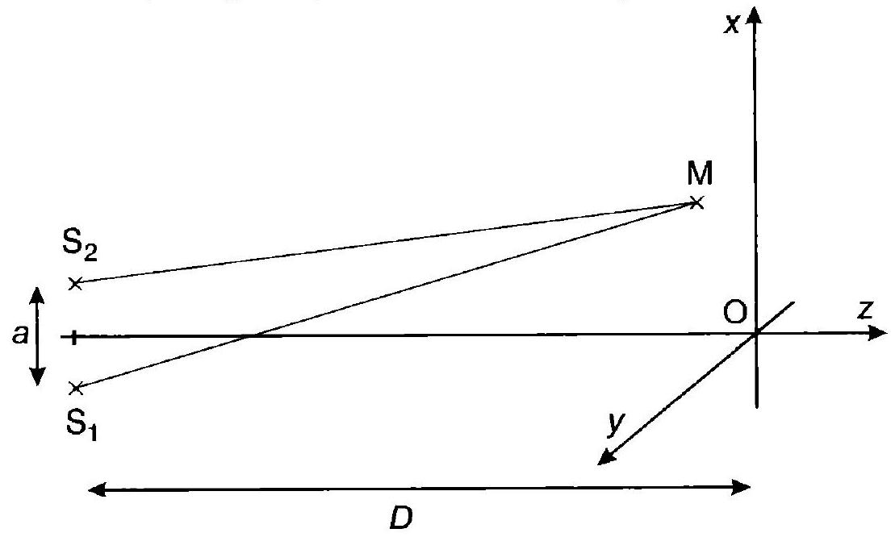
figure 4
A5a Etablir l'expression du chemin optique $\left(S_{1}M\right)$ en fonction de $x,y,a$ et $D$
.A5b Compte tenu des approximations, exprimer, au premier ordre, la différence de marche $δ$ en un point M de l'écran en fonction de $a,x$ et $D$
A
5c Préciser l'allure des franges observées sur l'écran.A5d Définir et établir l'expression de l'interfrange (noté $i$ ) du système d'interférences.
A*6 Dans l'hypothèse où les sources ponctuelles sont remplacées par deux fentes très fines $F_{1}$ et $F_{2}$ parallèles à l'axe $Oy$, quelle sera la conséquence de cette modification sur la figure observée sur l'écran?
Un système d'étoile double se comporte comme deux sources lumineuses incohérentes d'éclairement $E_{E1}=E_{E2}=E_{0}$. Le dispositif précédent pointe vers le centre du système d'étoile double (voir figure 5) de sorte que $θ_{2}=−θ_{1}=θ$. L'observation se fait désormais dans le plan focal d'une lentille convergente de distance focale $f^{′}$.
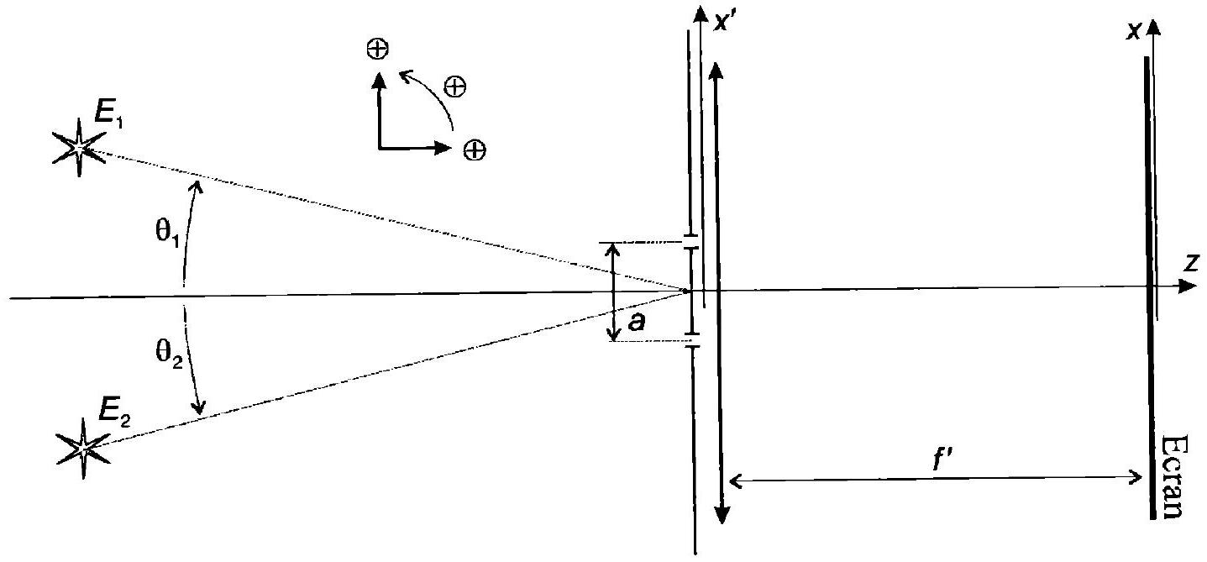
figure 5
A7a Etablir l'expression de l'éclairement $E_{1}$ sur l'écran dû à l'étoile $E_{1}$, puis $E_{\text{tot }}$
, celui dû à l'étoile double.Exprimer $E_{\text{tot }}$ sous la forme $E_{\text{tot }}=2E_{0}\left(1+γcos⁡\left(\frac{2πax}{λf^{′}}\right)\right)$
.Préciser l'expression et le sens physique de $|γ|$
.A7b Pour quelle valeur de la distance a entre les fentes y a-t-il brouillage du phénomène d'interférences? En déduire la distance angulaire $2θ$ qui sépare les étoiles sachant que $a=116,5 cm$ et $λ=550 nm$.
B - Diffraction
B*1 Enoncer le principe d'Huygens-Fresnel.
Notons dis (M) l'amplitude de la vibration issue de l'élément de surface $dΣ$ centrée en $P$, qui atteint le point $M$ situé à une distance $r=PM$. Cette amplitude s'écrit : $d\underline{s}(M)=K_{\underline{s}}(P)dΣ\frac{e^{−jφ}}{r}$ où $φ$ représente le déphasage en $M$, entre l'onde issue du point $P$ et celle issue du point $O$ ' (voir figure 6).
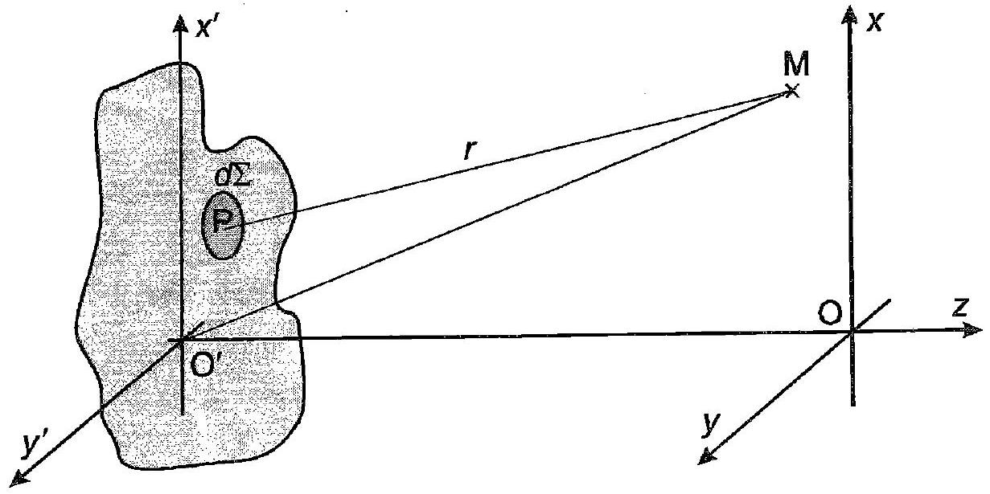
figure 6
B*2 Quelle est l'amplitude de l'onde diffractée en M par une ouverture de surface $Σ$ ?
Diffraction de Fraunhoffer par une fente rectiligne de très grande longueur $L$ suivant l'axe $O^{′}y^{′}$ et de petite largeur a suivant $O^{′}x^{′}$
Une source ponctuelle $S$, située sur l'axe $Oz$, émet une onde monochromatique de longueur d'onde $λ$. La source et l'écran sont rejetés à l'infini par l'intermédiaire de deux lentilles minces de même distance focale $f^{′}$.
B*3a Faire le schéma du montage. Peut-on réaliser ce même montage avec une seule lentille?
B*3b Etablir l'expression de l'amplitude diffractée, $\underline{s}(M)$ au point $M(x,y,0)$, par la fente de largeur a. Justifier que la distance $r=PM$ peut être confondue avec $r_{0}=O^{′}M$ dans ce cas.
B*3c Que vaut le déphasage entre l'onde résultante en $M(x,y,0)$, et l'onde issue du point $O^{′}$ et reçue au point $M$ ? Que se passe-t-il si la fente est déplacée parallèlement à elle-même, dans le même plan, vers le haut ou vers le bas?
B3d En déduire l'expression de l'éclairement diffracté en $M(x,y,0)$ par la fente ('éclairement diffracté au centre de l'écran sera notée $E_{0}$ ). Tracer $\frac{E(x)}{E_{0}}$ en fonction de $x$
(prendre soin de repérer les abscisses correspondant aux minima et la valeur relative du premier maximum secondaire).Lorsque la pupille diffractante est circulaire de diamètre $Φ$, le rayon angulaire de la tache due à la diffraction est donné par $α=1,22\frac{λ}{Φ}$
.B3e Qu'appelle-t-on pouvoir séparateur d'un instrument optique ? Qu'appelle-t-on critère de Rayleigh? Le diamètre de l'objectif de la lunette astronomique étudiée dans la première partie doit-il être important ou faible ?
C - Application
Un faisceau de lumière parallèle monochromatique, de longueur d'onde $λ=550 nm$, provenant d'une étoile, éclaire normalement un écran opaque percé de deux fentes $F_{1}$ et $F_{2}$ de grande dimension $L$ suivant Oy et de même largeur a suivant Ox . Les centres des fentes sont distants de $d$, avec $d>a$. Dans le plan focal xOy d'une lentille convergente de distance focale $f^{′}=2 m$ et de foyer image O , un détecteur ponctuel enregistre l'éclairement aux points d'abscisses $x$, avec $|x|≪f^{′}$. L'éclairement normalisé $\frac{E(x)}{E_{0}}$ enregistré par le détecteur est donné par la figure ci-dessous :
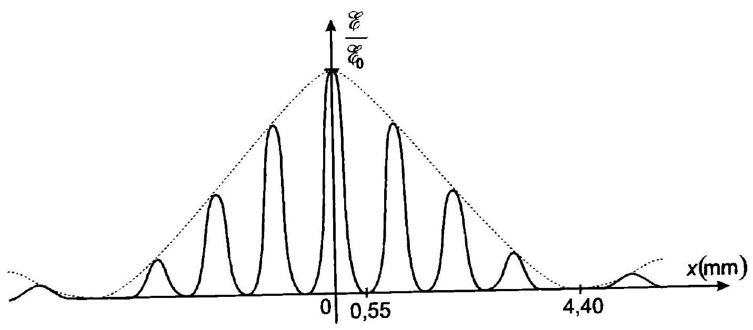
figure 7
C*1 A partir de la courbe de la figure 7, déterminer la valeur de la largeur a d'une fente et la distance $d$ qui sépare les centres des fentes.
Dans la suite de cette partie la largeur des fentes est très petite devant la distance qui les sépare : a $≪d$.
La lumière émise par l'étoile est, dans cette question uniquement, composée de deux sources de même éclairement $E_{0}$, nigoureusement monochromatiques, de longueurs d'onde $λ_{1}$ et $λ_{2}$ très voisines, avec $λ_{1}=λ_{2}+Δλ$ et $Δλ≪λ_{1}=λ_{0}$.
C*2a Déterminer l'expression de l'éclairement en un point de l'écran $M(x,y)$ en fonction de $δ=\frac{xd}{f^{′}},E_{0},λ_{1}$ et $λ_{2}$, puis, au premier ordre, en fonction de $E_{0},δ,Δλ$ et $λ_{0}$.
C2b En déduire l'expression de $E_{\text{max }}$ et $E_{\text{min }}$
, puis celle du contraste.C2c Calculer la plus petite valeur de l'ordre d'interférence pour laquelle le contraste est nul, sachant que $Δλ=0,6 nm,λ_{0}=589 nm$.
FIN DE L'ÉPREUVE

